Wykresy liniowe

Wykresy liniowe są generowane przy analizie trendów. Przy ich pomocy można zwizualizować zmiany salda budżetu domowego w czasie. Wyniki można filtrować po użytkownikach i zakresach dat (zakres musi być walidowany).

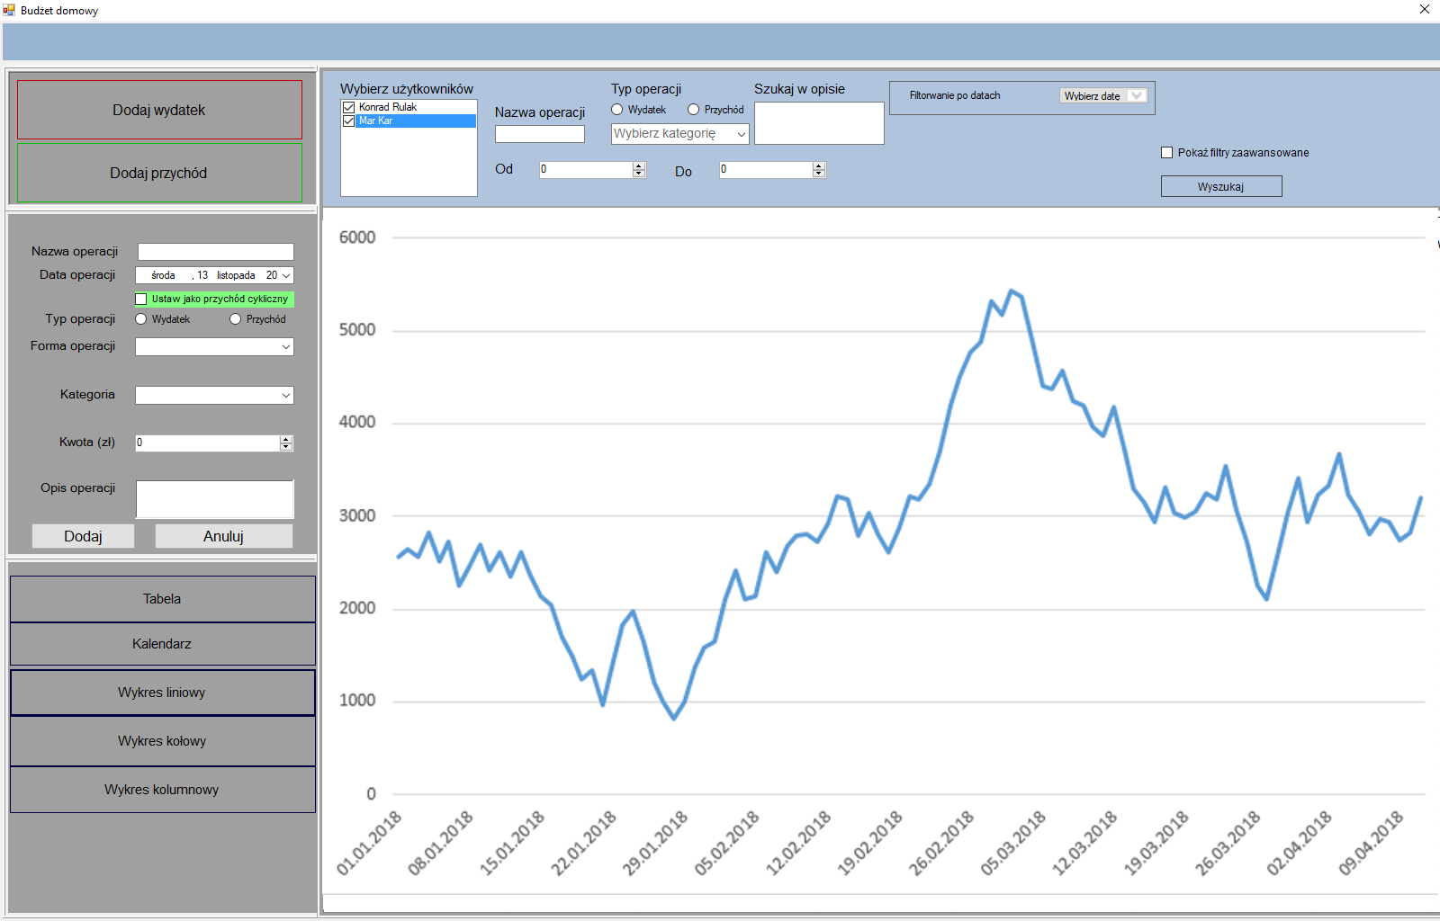

Rysunek 1 Przykładowy wykres trendu salda za 2018 rok.

Wykresy kołowe

Wykresy kołowe służą prezentowaniu podziału budżetu. Można analizować budżet z podziałem na użytkowników lub z podziałem na kategorie wydatków/przychodów. Wyniki można filtrować po użytkownikach, kategoriach przychodów/wydatków oraz zakresach dat. Przy analizie budżetu wymuszany jest tryb analizy tylko wydatków albo tylko przychodów.

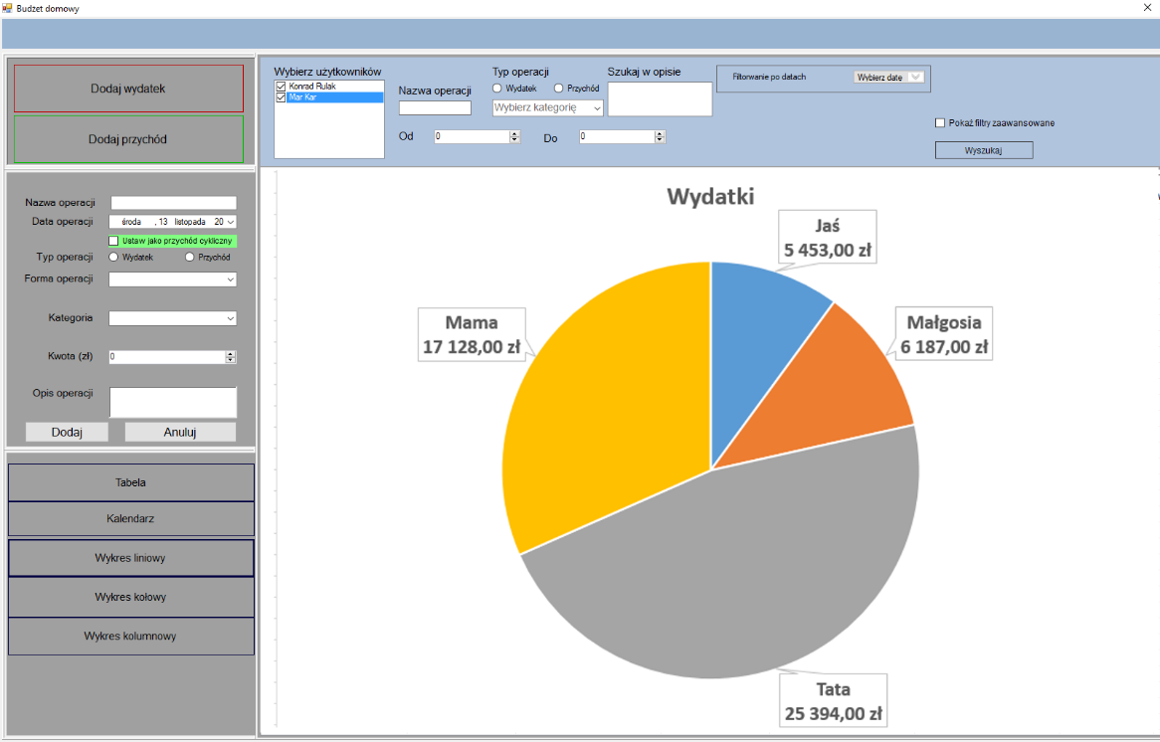

Rysunek 2 Przykładowy wykres wydatków użytkowników.

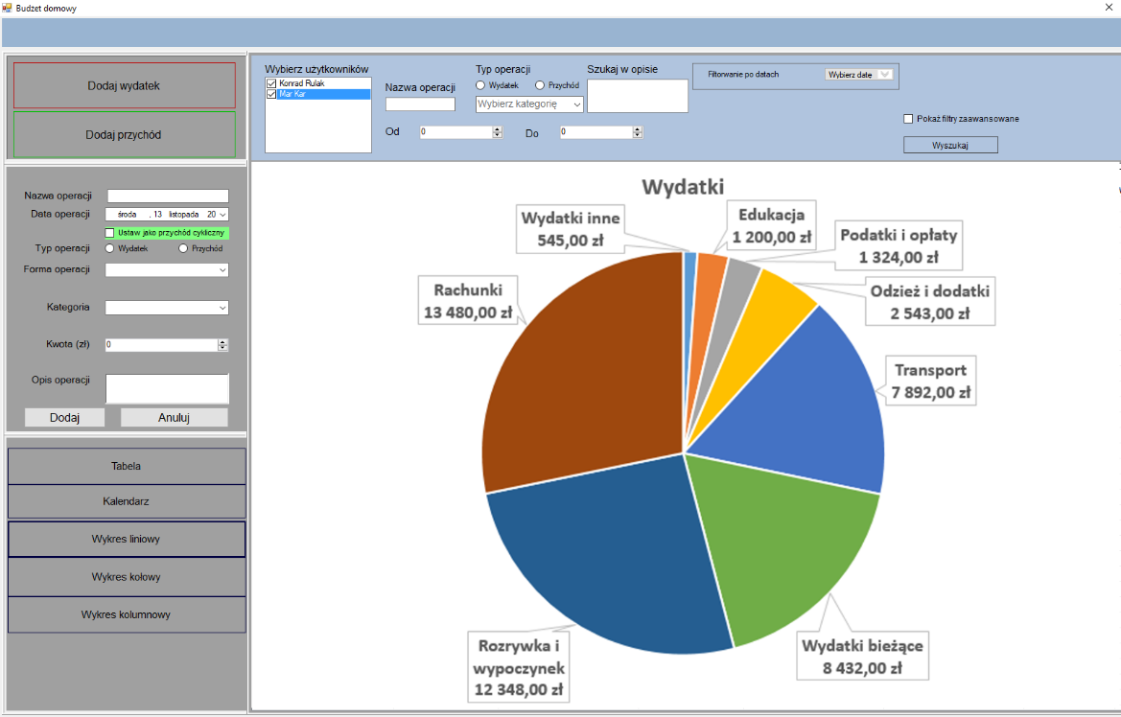

Rysunek 3 Przykładowy wykres wydatków z podziałem na kategorie.

Wykresy kolumnowe

Wykresy kolumnowe służą do analizy wydatków bądź przychodów w porównywalnych okresach czasu. Okresy mogą być miesięczne lub roczne. Wyniki można filtrować po użytkownikach, kategoriach wydatków/przychodów i/lub zakresach dat. Przy analizie budżetu wymuszany jest tryb analizy tylko wydatków albo tylko przychodów.

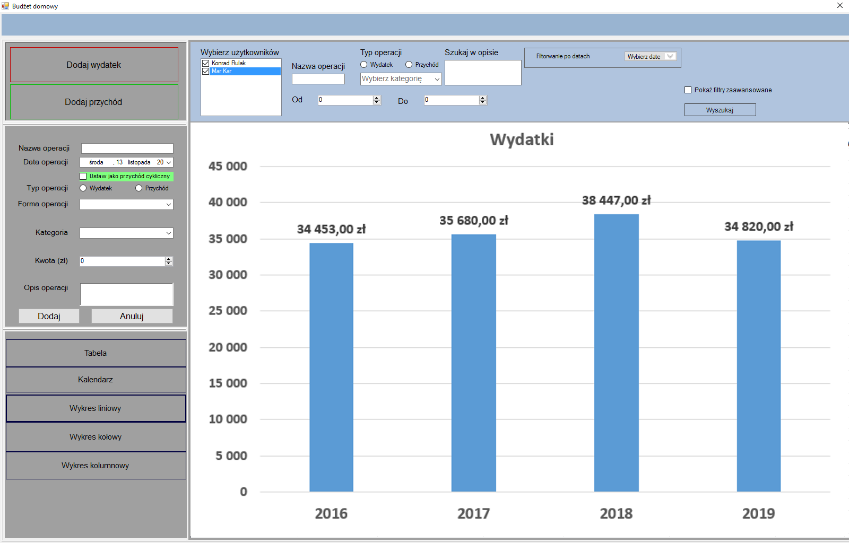

Rysunek 4 Przykładowy wykres wydatków w okresach rocznych.